Lycée  HAROUN TAZIEFF | BH2 | BATIMENT « ACQS » | OBJECTIFS DE TRAVAIL A1 – A2  REPONSE AFF. - CONCEPTION

Rénovation d’un bâtiment comprenant 24 logements sociaux

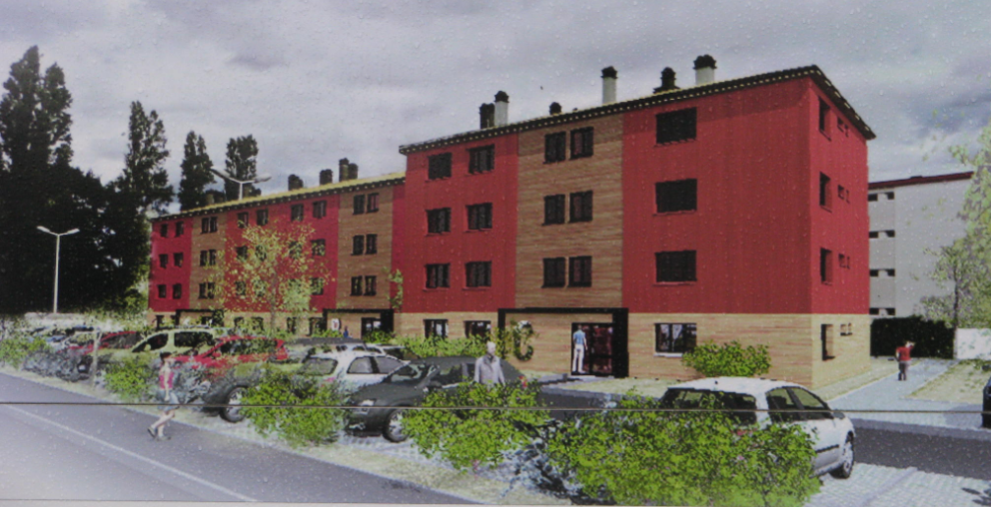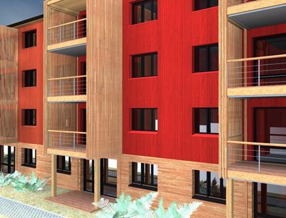
Façade : OUEST Façade : EST

Plan de masse :
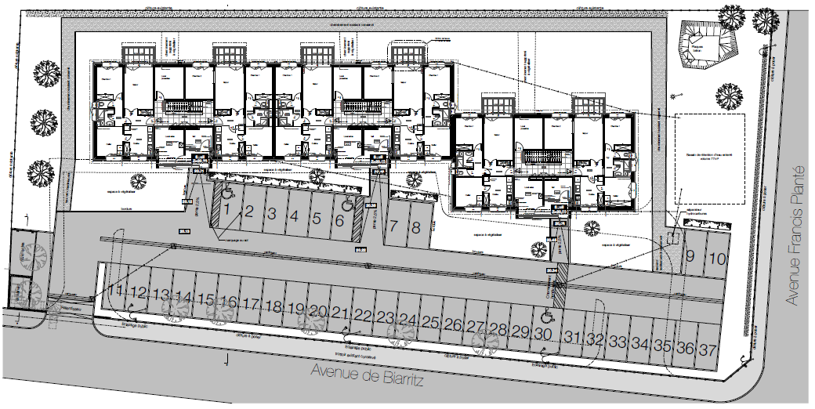

Domaine d’étude du projet : Ensemble du bâtiment

- Lot : Couverture-Isolation-Bardage :
  - Isolation thermique par l’extérieur
  - Balcons

Activités proposées :
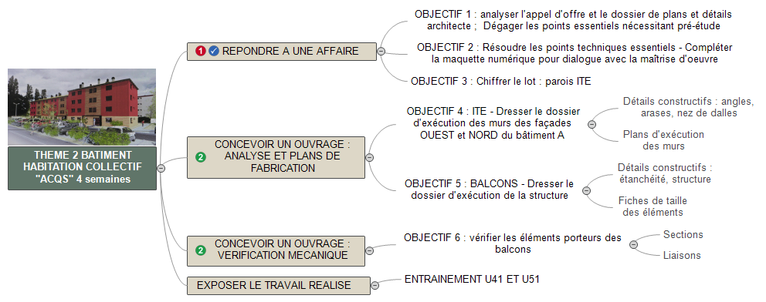
Ressources :
Les ressources A,B,C,D et E seront disponibles à mesure de l’avancement des travaux.
ACTIVITE A1 – REPONDRE A UNE AFFAIRE

OBJECTIF 1 : Analyser le DCE ; Dégager les points essentiels

Pour cette opération vous devrez prendre connaissance de l’ensemble des pièces constituant le dossier : documents numériques, graphiques et écrits.

Ressource A : D.C.E. (Dossier de Consultation des Entreprises)
- Maquette numérique du bâtiment brut au format IFC
- Plan de masse
- Plans du bâtiment : état des lieux et projet
- Géométraux (façades, couverture)
- Carnet de détails proposés par l’architecte
- C.C.T.P. (Cahier des clauses techniques particulières - ensemble des lots)
- D.P.G.F. (Décomposition du prix global forfaitaire)

1 – Approche globale du projet : 1ère lecture des pièces graphiques.

- Identifiez, sur le plan de masse, l’emprise du bâtiment, objet de l’étude.

- Relevez, sur les pièces graphiques, ses dimensions globales.

- Notez les particularités évidentes du projet :

  - Forme de toiture, évacuation des EP, constitution de la structure, environnement immédiat, aires libres pour le stockage et le levage, déclivité du terrain, …

2 – Perception du champ d’intervention : Lot - Couverture-Isolation-Bardage
Lecture attentive du CCTP et repérage des zones considérées sur les plans.

- Identifiez l’ensemble des prestations dues dans le lot

- Prenez connaissance de l’ensemble des informations inscrites dans le CCTP ; prenez note des passages qui apportent des précisions ou qui suscitent un questionnement.

- Consultez les autres CCTP afin d’obtenir des précisions sur les zones de liaison avec le lot bois : V,R,D, Gros-œuvre, Menuiserie.

A l’issue de la lecture du dossier, le projeteur doit avoir une vision très claire de ce qui est demandé. Toute zone d’ombre doit être éclairée !
    - Relecture et repérage sur les plans et les coupes
    - Dialogue avec les partenaires (si possible)

3 – Mise en évidence des points essentiels nécessitant une pré-étude :

- Dressez la liste des recherches à effectuer avant chiffrage
- Préparez un exposé situant vos préoccupations en 3 diapos :
1 - explication projet, 2 - compte-rendu CCTP, 3 - points de recherche

OBJECTIF 2 : Résoudre les points essentiels ; Enrichir la maquette numérique

Ressource B :
Description des moyens de levage, transport et de préfabrication
Plan d’installation chantier à compléter : P.I.C.

La liste des points techniques à résoudre sera finalisée suite à l’analyse OBJ.1

- Pour chaque point à résoudre : proposez une démarche, recherchez des solutions compatibles et choisissez une option optimale.

- Positionnez les engins de levage choisis sur le P.I.C. provisoire.

- A l’aide du logiciel LEXOCAD, procédez à l’enrichissement de la maquette numérique IFC : ajout des parois ITE, menuiseries, structure des balcons.

OBJECTIF 3 : Chiffrer le lot : Isolation Thermique Extérieure – I.T.E.

Ressource C :
Maquette numérique enrichie : découpage des façades ITE
Détails de liaison des murs sur la façade
Base de données de prix spécifiques au chantier
Feuille de calcul vierge des déboursés par sous-ensemble de travaux

- Découpez l’ouvrage en sous-ensemble de travaux et réalisez le métré des éléments

Le découpage en sous-ensemble de travaux sera fait en fonction du mode opératoire (par exemple : sous-ensembles préfabriqués et mis en place)

Pour les phases suivantes, Il faudra absolument tenir compte du découpage et des opérations de levage évoquées.

- Déterminez le prix de vente de la partie ITE pour l’ensemble du bâtiment

Le déboursé matériaux et équipements :
- Accès libre aux bases de données : bâtiprix, fournisseurs lycée, autre …
- Liste de prix spécifiques au chantier : levage, transport …

Le déboursé main d’œuvre :
- Temps opératoires en accès libre sur base de données
- Toute donnée manquante sera apportée sur demande

Utilisez les feuilles de calcul prévues à cet effet : COACH DEVIS

- Présentez votre offre de prix assortie d’une description des opérations de levage.

ACTIVITE A2 - CONCEVOIR UN OUVRAGE : DOSSIER D’EXECUTION

OBJECTIF 4 : ITE – Dresser le dossier d’exécution des murs de façade OUEST et NORD du bâtiment A

Ressource D :
Descriptif des menuiseries
Détails constructifs de fixation des murs : bas, haut, intermédiaire

1 – Concevez les détails constructifs manquant :

- Raccordement vertical de murs en angle saillant.
- Raccordement vertical de 2 murs en plan.
- Raccordement des murs et du tableau des menuiseries.

2 – Dressez le dossier d’exécution des murs :

- Plans de calepinage des façades OUEST et NORD.
- Coupe horizontale globale sur mur R+1.
- Coupe verticale globale sur travée A façade OUEST.
- Plans permettant la fabrication d’un mur
  - Plan d’ossature.
  - Plan de pose du panneau OSB.
  - Plan de calepinage lattage et contre-lattage.
  - Liste de pièces.

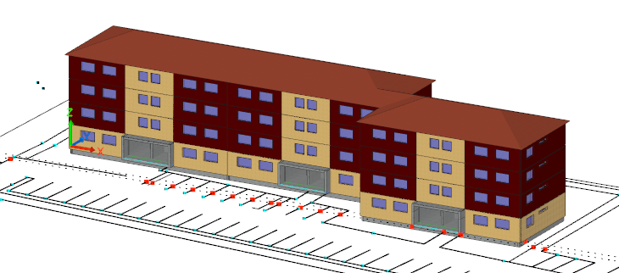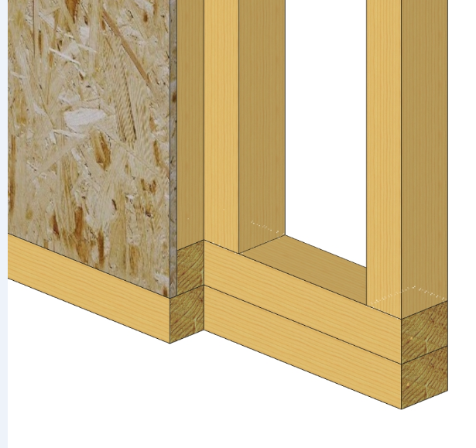

OBJECTIF 5 : BALCONS – Dresser le dossier d’exécution d’une travée

Pour des raisons de commodité au levage, en préfabrication et au transport, les balcons seront réalisés en blocs superposables.
La solution d’étanchéité par bac acier pourra être remplacée par tout autre procédé respectant la fonction et les règles de l’art.

1 – Concevez les détails constructifs :

- Détails de raccordement du système d’étanchéité en tous points.
- Détails de liaisons des éléments de structure.

2 – Dressez le dossier d’exécution :

- Coupe horizontale sur RDC et R+1.
- Coupe verticale globale façade et côté.
- Fiches de taille permettant la fabrication des niveaux RDC et R+1.
- Liste de pièces.

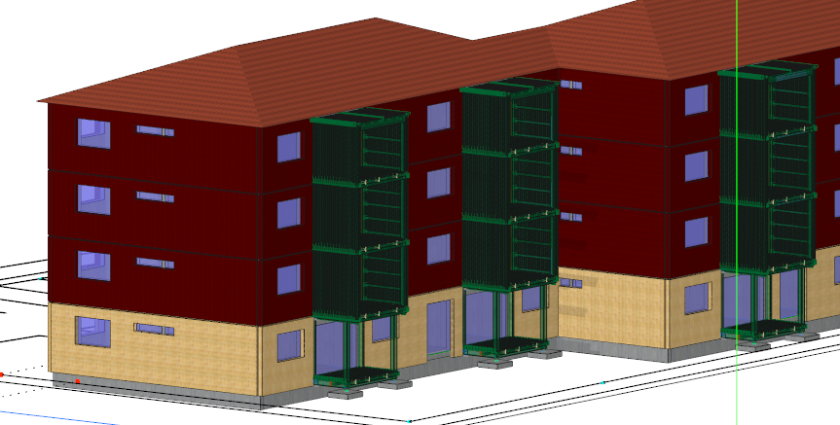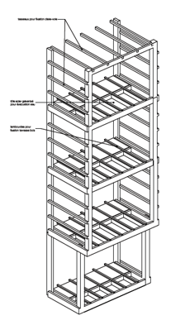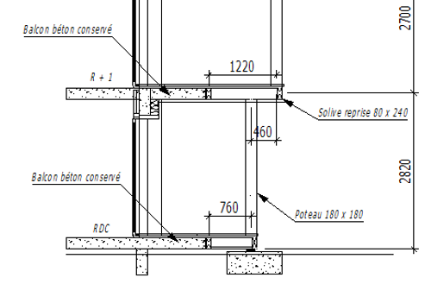

ACTIVITE A2 - CONCEVOIR UN OUVRAGE : VERIFICATION MECANIQUE

OBJECTIF 6 : Vérifier la résistance et la déformation des éléments de structure des balcons.

Ressource E :
Epure de la structure des balcons
Maquette numérique structurelle 3D CADWORK d’une travée de balcons
Données de chargement : G, S, Q
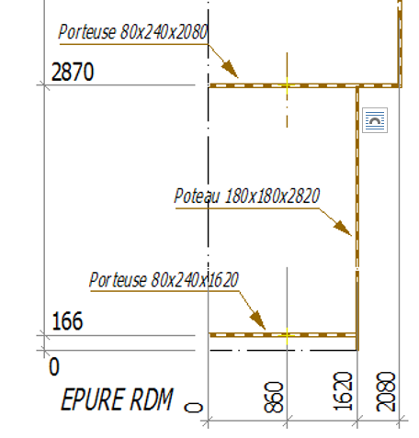

1 – Vérifiez les éléments de la structure :

  - Solive de reprise contre balcon
  - Poteau du rez-de-chaussée
  - Poutre porteuse contre balcon R+1

2 – Vérifiez les liaisons de la structure :

  - Assemblage bois entre poteau R.D.C. et poutre porteuse balcon
  - Assemblage des poutres de balcon sur lisse contre maçonnerie
  - Ferrure d’appui du balcon sur semelle béton.

ORGANISATION GENERALE

Durée globale du thème : 4 semaines
Travail de groupe : 3 personnes (préparation situation d’examen)
Exposé du travail global par le groupe en fin de thème

